AXI
Como sabemos, la herramienta del AXI es bastante útil para detectar defectos de soldadura en BGAs donde es complicado validar el estado de la misma.
---
INFORMACIÓN BASE DEL SISTEMA EXPERTO
TIPO:
Herramienta
USO:
Consulta y análisis de evidencia AXI (Automated X-Ray Inspection) para identificar defectos de soldadura, principalmente en BGAs, ASICs y SCPs.
APLICA CUANDO:
- Se requiere validar una falla relacionada con soldadura.
- Existen sospechas de cortos, opens o defectos en BGAs.
- Se necesita revisar evidencia de manufactura.
- Se requiere analizar la calidad de soldadura del SCP o ASIC.
AREA:
SMT
IST
REPARACION
DIAGNOSTICO
ANALISIS DE FALLAS
INGENIERIA
KEYWORDS:
AXI
VITREX
X-RAY
BGA
SCP
ASIC
SOLDER
SHORT
OPEN
PCB
GLP
GF
RESUMEN:
La herramienta AXI permite consultar imágenes de inspección por rayos X para validar la calidad de soldadura de componentes electrónicos y confirmar defectos detectados durante manufactura.
USO RAPIDO:
1. Iniciar sesión con usuario Debug.
2. Seleccionar servidor.
3. Ingresar fecha y serial.
4. Ejecutar búsqueda.
5. Seleccionar PCB, SCP o TRAY.
6. Revisar defectos e imágenes.
7. Documentar hallazgos.
RELACIONADO CON:
- Diagnóstico de BGAs
- Calidad de soldadura
- SCP Inspection
- ASIC Inspection
- Reparación de tarjetas
- Validaciones IST
FALLAS QUE AYUDA A CONFIRMAR:
- Short
- Open
- Puentes de soldadura
- Head-in-Pillow
- Void
- Missing Solder
- BGA Defect
NIVEL:
Básico - Intermedio
HERRAMIENTA:
VITREX AXI
SALIDA ESPERADA:
Visualización de evidencia de rayos X para confirmar o descartar problemas de soldadura.
AXI
Thursday, January 15, 2026
11:42 AM

Como sabemos, la herramienta del AXI es bastante útil para detectar defectos de soldadura en BGAs donde es complicado validar el estado de la misma. No hay muchos cambios en como consultar evidencia del AXI para ambos modelos de tarjeta.

Para usarlo tenemos que iniciar sesión con el usuario genérico de Debug / Debug

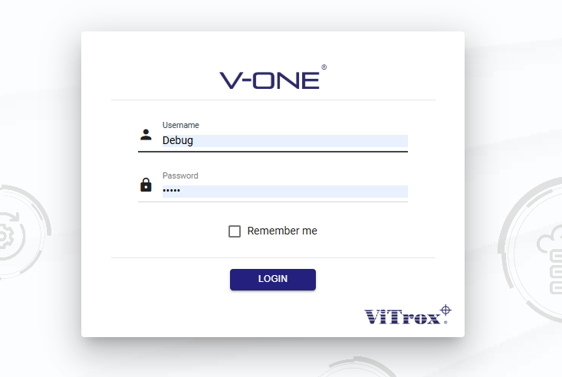

Una vez iniciada la sesión, tenemos que seleccionar el único equipo disponible en la plataforma, además de ingresar la fecha y el serial que deseamos consultar como se ve en la imagen a continuación:

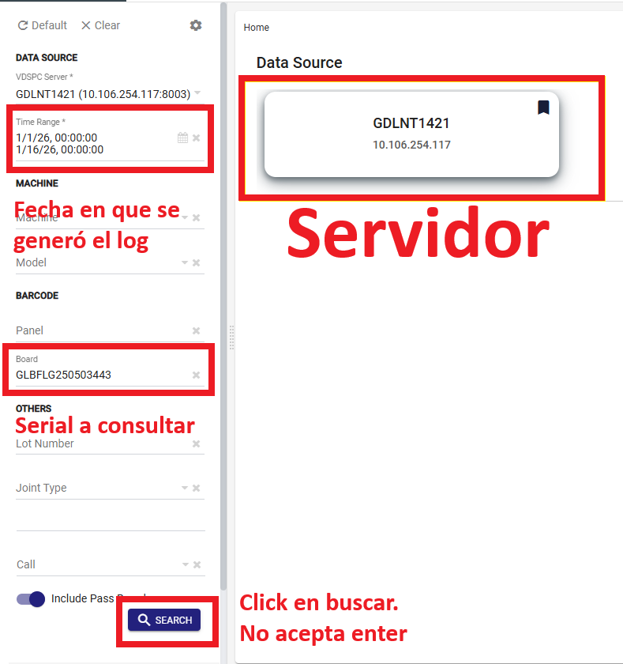

La diferencia en la consulta entre GLP y GF tiene que ver con el nivel de casado (Tema 2.1 de esta guía) que quieras consultar, ya que como vimos anteriormente, GLP solo cuenta con la PCB y el TRAY, mientras que en GF tenemos la PCB, el SCP y el TRAY. Generalmente solo vamos a necesitar consultar la PCB, pero en el caso de GF, el SCP va soldado al ASIC, por lo que también podría presentar defectos de soldabilidad.

Según el nivel del serial que busquemos en el apartado de "BOARD" será el resultado que podremos visualizar.

Al consultar la PCB (GLP y GF) podremos ver todos los componentes, desde resistencias, conectores pth, BGAs, etc

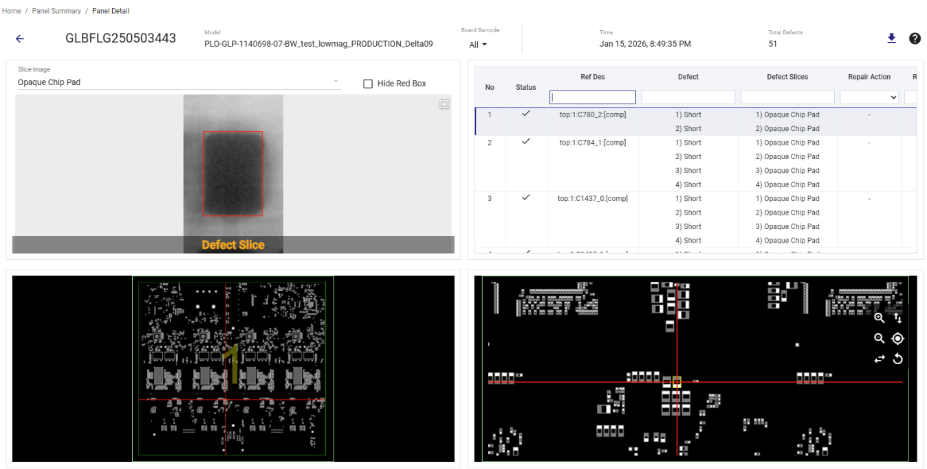

Al consultar el SCP (Solo GF) tendremos imágenes de la calidad de soldabilidad del mismo.

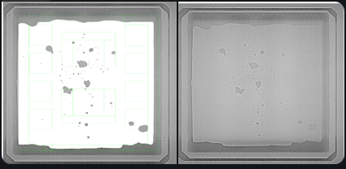

Emanuel Domínguez

